Краткосрочный план
по предмету _математика_

Раздел долгосрочного планирования: Числа и цифры |  |  |  | Школа- лицей №17  Атырауская область
Дата: |  |  |  | ФИО учителя:
Класс: 1  Предмет: математика |  |  |  | Количество присутствующих: |  | Количество отсутствующих:
Тема урока |  |  |  | Больше, меньше, равно
Цели обучения, достигаемые на этом уроке (ссылка на учебный план) |  | 1.1.1.2 читать, записывать и сравнивать однозначные числа /числа от 11 до 20  1.5.2.2 использовать знаки «+», «-», «≠», «=», «>», «<»/ цифры /символ неизвестного числа (􀂅)
Цели урока |  | Все учащиеся смогут прочитать, записать и сравнить однозначные числа  Большинство учащихся смогут:  объяснить результаты сравнения однозначных чисел, с использованием знаков «=», «>», «<».  Некоторые учащиеся смогут сделать выводы в сравнении однозначных чисел.
Критерии оценивания |  | -Записывает однозначные числа до 10.  -Сравнивает однозначные числа до 10.
Языковые задачи |  | Учащиеся могут применять математическую терминологию «число», «цифра», «равенство», «сложение», «вычитание»  Предметная лексика и терминология: больше, меньше, равно, столько же,  Набор полезных фраз для диалога/письма:  Как сравнить предметы в множествах?  Каких грибов больше?  Что нужно сделать, чтобы грибов стало поровну?  На сколько больше(меньше)?
Привитие ценностей |  | Казахстанский патриотизм и гражданская ответственность; уважение; сотрудничество; труд и творчество; открытость; образование в течение всей жизни.
Межпредметная связь |  | Познание мира
Навыки использования ИКТ |  | Интерактивная доска
Предыдущее обучение |  | Знание последовательности чисел до 10. Понятия больше, меньше
Ход занятия
Запланированные этапы урока | Виды упражнений, запланированных на урок: |  |  |  |  |  | Ресурсы
Начало урока  1-5мин | Организационный момент.  -Доброе утро, мои любимые ученики! Начинаем урок. Давайте улыбнемся друг другу, подарим свои улыбки  (К) Активный метод «Весёлая разминка» Фронтальный опрос.  - Какое число идёт при счёте за числом 2, 8, 10, 5, 8?  - Какое число стоит перед числом 3, 5, 10, 7, 9, 4?  - Назовите соседей числа 3, 9?  Дифференциация через диалог и оказание поддержки.  ФО: устная обратная связь учителя
Середина урока  6-35мин | -Мы сегодня отправимся с вами на прогулку в сказочный осенний лес.  Нельзя нам на свете прожить без чудес,  Они нас повсюду встречают.  Волшебный, осенний и сказочный лес  Нас в гости к себе приглашает.  Закружится ветер под песню дождя,  Листочки нам под ноги бросит,  Такая красивая эта пора:  Пришла к нам опять Чудо-Осень.  - Посмотрите, какие чудесные деревца повстречались нам на пути.  -Соберём осенние листочки!!!!  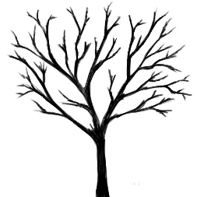 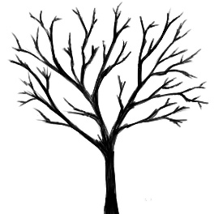 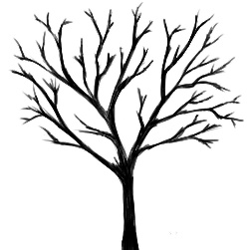  4 5 6  (П) Активный метод игра «Собери осенние листья»  Дифференциация постановки вопросов  Работа в парах у доски, на деревцах показать состав чисел с помощью листиков с цифрами.  -Значит,4-это 2 и 2, 4и1, 1 и 4.  5-это 2 и 3, 3 и 2, 4 и1, 1 и 4.  6-это 2 и 4, 4 и 2, 5 и 1, 1 и 5, 3 и 3.  - Скажите на каком деревце листиков больше? Почему?  - На каком деревце меньше листочков? Почему?  - Как вы думаете, о чем мы будем говорить сегодня?  -Как вы думаете, какая цель нашего урока?  ФО взаимооценивание ( пары оценивают друг друга) 7мин  Объяснение нового материала.  Ученики делятся на группы по вариантам.  Дифференциация через классификацию (сильные ученики со слабыми учениками)  1группа- лисички  2группа- зайчики  (Г) Активный метод «Съедобное, не съедобное»  -Мы вышли на полянку. А на ней растут грибы. Какие грибы вы видите? (Белые и мухоморы)  -На какие другие группы их можно разбить? Почему? (Съедобные и несъедобные)  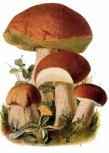  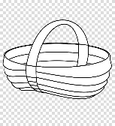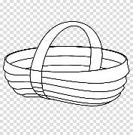  -Перед вами две корзины.  1гр-В корзину положить только съедобные грибы  2гр- в корзину положить только не съедобные грибы  ФО взамооценивания «Кулак-ладонь»  кулак-все верно  ладонь- есть ошибки  -Каких грибов меньше?  -Какое число меньше 3 или 4?  -В математике это записывают так: 3<4  < – знак меньше  -Каких грибов больше? (съедобных)  -Какое число больше? (4)  -Кто догадался, как это записать? 4>3  > – знак больше  -Знак ставится так, чтобы к большему числу «клювик» был открыт.  А чтобы ты не запутался, запомни: левая рука, согнутая в локте даст нам знак меньше, а правая рука согнутая в локте даст нам знак больше.  -Когда между двумя числами можно поставить знак равно, то получится числовое равенство.  -Что нужно сделать, чтобы грибов стало поровну?  Дифференциация через диалог и оказание поддержки  (Ученикам послабее во время выполнения задания нужна помощь учителя)  ФО «Сигнальные карточки»  Все понятно  Есть вопросы 10 мин  Групповая работа «Сравни картинки».  Критерий оценивания: сравнивают количество предметов  Трём группам (по рядам) раздаются разные картинки.  1 группа 2 группа  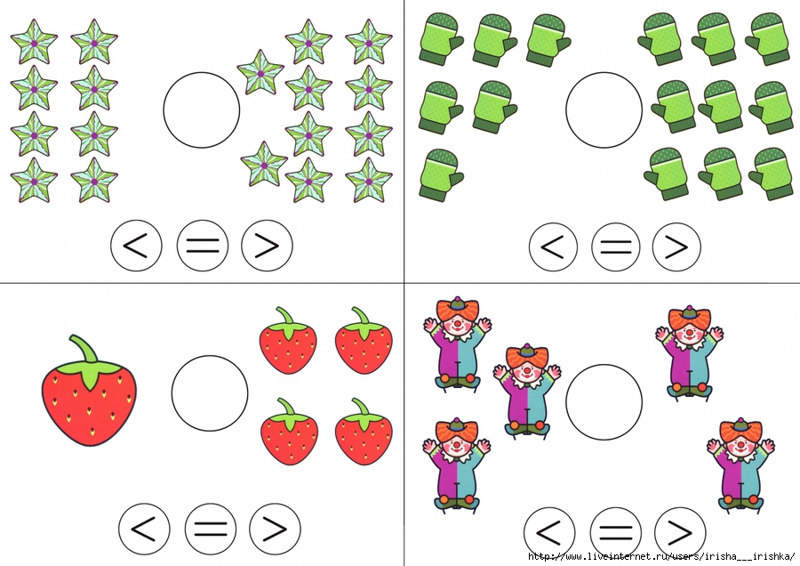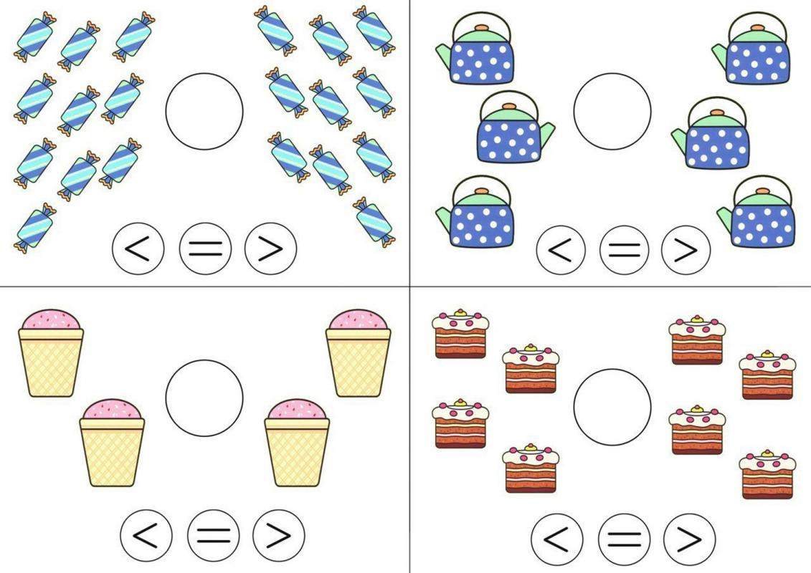  3 группа  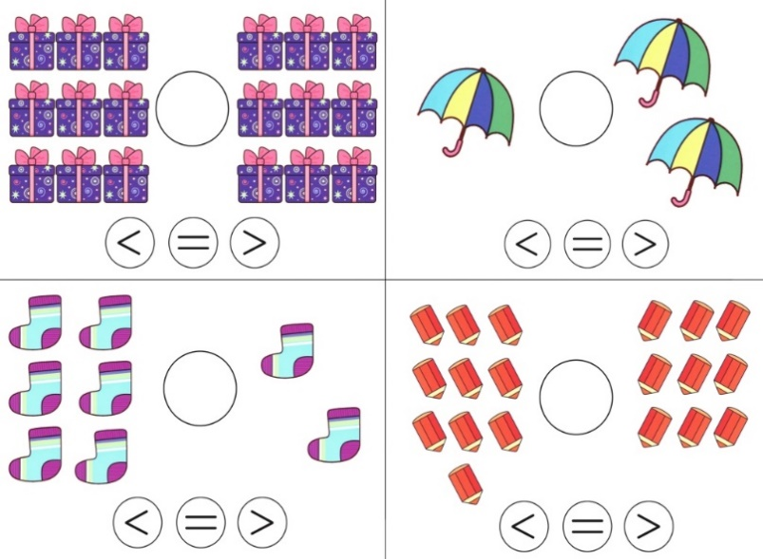  Задание:  1). Сравни группы предметов по количеству.  2). Определи н сколько больше (меньше).  ФО «Похвала учителя» (учитель оценивает учащихся). 5 мин  (И) Активный метод «Умники и умницы»  -У вас на столах карточки, нужно вставить недостающие знаки «больше» или «меньше», или пропущенные числа.  Дифференциация через задание (включает в себя задания для учеников с разными уровнями знаний)  Задание: сравнить числа и поставить соответствующие знаки  Карточки.  Ученик 1 Ученик 2 Ученик 3  4*7 __>8 10__4+3  8*2 7<__ 3__2+2  5*8 10>__ 7__8-2  Дескриптор  - Ученик 1 сравнивает однозначные числа, ставит правильно знак «=», «>», «<».  - Ученик 2 находит однозначные числа в сравнении с другим, ставит правильно пропущенное число.  - Ученик 3сравнивает число и выражение, делает выводы в сравнении однозначных чисел.  ФО самооценивание «Светофор».  Красный- мне нужна помощь.  Желтый- мне было трудно;  Зеленый- я очень доволен собой; 8 мин |  |  |  |  |  | Деревца, осенние листочки-раздаточный материал  Листочки осенние с цифрами  Грибы съедобные и несъедобные  Набор карточек от 1 до 10, знаки < >=  карточки
Конец урока  36-40мин | Наше путешествие с вами подошло к концу.  -Куда мы с вами сегодня совершили путешествие?  -Ребята какая тема урока была сегодня?  - Какая была цель нашего урока?  – Каких результатов достигли?  – Над чем еще нужно поработать?  (К) Рефлексия «Дерево успеха»  -А теперь ребята я предлагаю вам оценить свою работу на уроке. -На парте у вас лежат осенние листочки красного, жёлтого и зелёного цвета.  Красный- урок интересный. Мне всё понравилось. Все задания я выполнил сам.  Жёлтый- урок мне понравился, но я не всё понял. Мне помогали учитель и ученики.  Зелёный- мне было скучно. Я ничего не выполнил.  -Возьмите листочек нужного цвета.  -Посмотрите, какое дерево успеха получилось на нашем уроке.
Дополнительная информация
Дифференциация-  Каким способом вы хотите оказывать поддержку? Какие задания вы даёте ученикам более способным по сравнению с другими? |  |  | Оценивание-  Как вы планируете проверять уровень усвоения материала учащимися? |  | Охрана здоровья и соблюдение техники безопасности
Активный метод «Весёлая разминка»- дифференциация через диалог и оказание поддержки; Активный метод игра «Собери осенние листья»- дифференцирование через постановку вопроса; Прием деления на группы «По номеру варианта»-дифференциация через классификацию; Активный метод «Съедобное, не съедобное»- дифференциация через классификацию; Активный метод игра «Больше- меньше»- дифференциация через диалог и оказание помощи; Активный метод Активный метод «Умники и умницы»- дифференциация через задание |  |  | Оценивание через обратную связь учителя;  Взаимооценивание «Кулак-ладонь»; «Похвала учителя» Самооценивание «Сигнальные карточки», «Светофор»; Рефлексия «Дерево успеха». |  | Физминутка, смена вида деятельности.

